SECRETARÍA DISTRITAL DE AMBIENTE.
OFICINA DE PARTICIPACIÓN, EDUCACIÓN Y LOCALIDADES.
EJECUCIÓN ESTRATEGIA: BOGOTÁ AL NATURAL “UNA EXPERIENCIA CON NUESTRO TERRITORIO.

En el marco de la estrategia de educación ambiental por medio de las tecnologías de la información y la comunicación, el equipo de educación ambiental ha desarrollado acciones pedagógicas mediante la implementación del Túnel Ambiental, herramienta didáctica cuyos contenidos audiovisuales e interactivos permiten un acercamiento novedoso a los tópicos ambientales.
Así mismo, la herramienta ha logrado generar escenarios de participación en los que la ciudadanía entra en contacto con temas ambientales por medio de herramientas tecnológicas, haciendo especial énfasis en el reconocimiento de los Parque Ecológicos Distritales de Humedales y Cerros Orientales mediante exploración virtual.
A continuación, se relaciona las actividades en las que se ha involucrado la herramienta
Mes | Día | Actor involucrado | Proceso de Forest | Número de participantes
Junio | 04 | Concejo de Bogotá D.C. | 4466162 | 30
 | 04 | Secretaria de Salud | 4471877 | 54
 | 05 | Colegio Mayor de San Bartolomé | 4471878 | 449
 | 07 | Alcaldía de Fontibón | 4469763 | 35
 | 07 | Secretaría de la Mujer (Santa María del Lago) | 4471195 | 19
 | 07 | Colegio Filarmónico Simón Bolívar (Parque Mirador de los Nevados) | 4433914 | 64
 | 07 | Colegio Pedagógico Dulce María (Parque Mirador de los Nevados) | 4467890 | 56
 | 11 | Colegio José Martí Sede D | 4476362 | 137
 | 11 | Colegio Parroquial San Luis Gonzaga (Entrenubes) | 4475108 | 301
 | 12 | Colegio Parroquial San Luis Gonzaga (Entrenubes) | 4485290 | 314
 | 13 | Jardín Infantil Sol Solecito (Entrenubes) | 4485276 | 326
 | 14 | Colegio Nidia Quintero de Turbay | 4477824 | 214
 | 15 | Parque de los Novios | 4476257 | 35
 | 25 | Jardín Infantil Mi Dulce Refugio (Soratama) | 4461721 | 130
 | 25 | Comunidad en general (Parque Mirador de los Nevados) | 4486391 | 96
 | 27 | Comunidad en general (Parque Mirador de los Nevados) | 4490801 | 18
 | 27 | Comunidad en general (Santa María del Lago) | 4441958 | 20
 | 27 | Centro Día Servitá (Soratama) | 4488056 | 135
 | 28 | Centro Día Servitá (Soratama) | 4488068 | 43
 | 28 | Comunidad en general (Santa María del Lago) | 4449580 | 20
TOTAL |  |  |  | 2.496

REGISTRO FOTOGRÁFICO

Registro fotográfico de los participantes en la actividad de educación ambiental territorializada, ejecutada en el Concejo de Bogotá D.C., con número de proceso 4466162. Junio 04 de 2019.

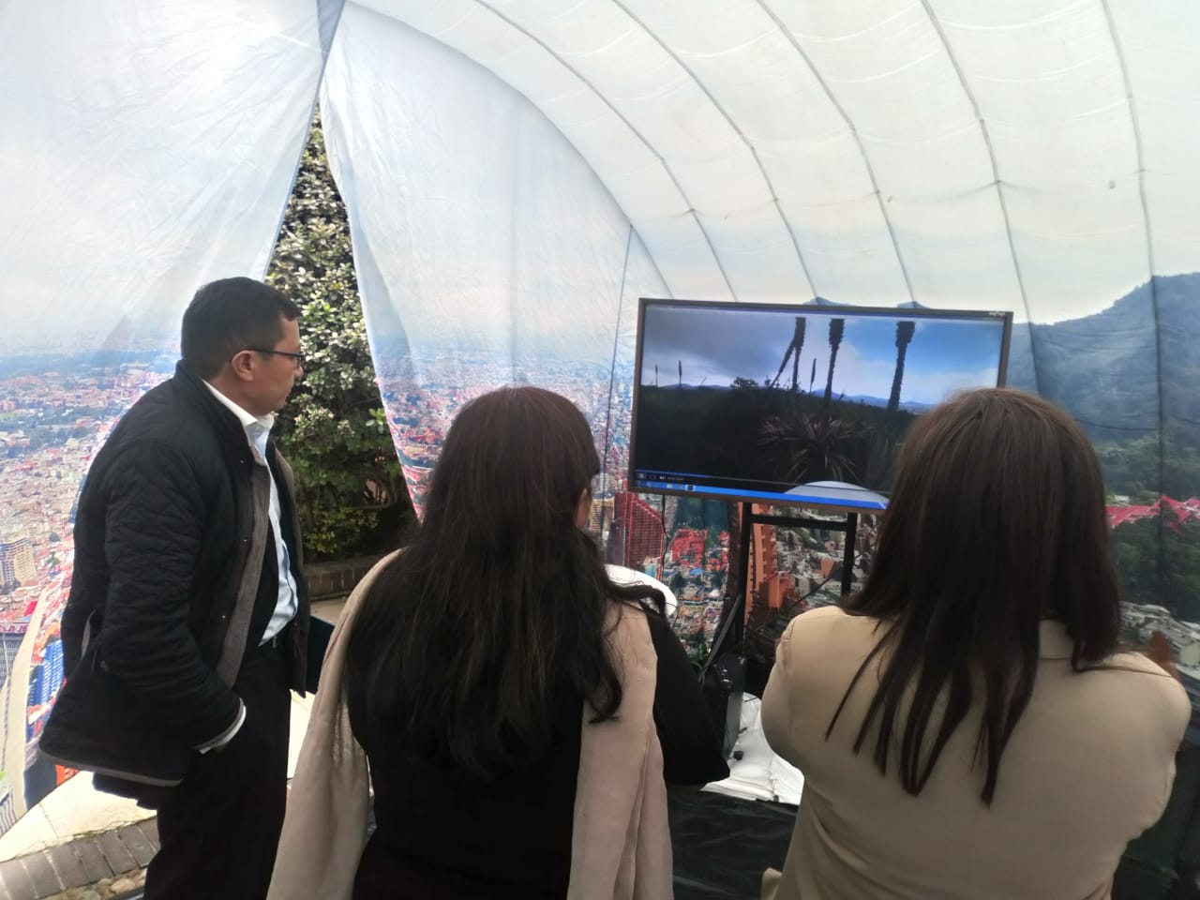
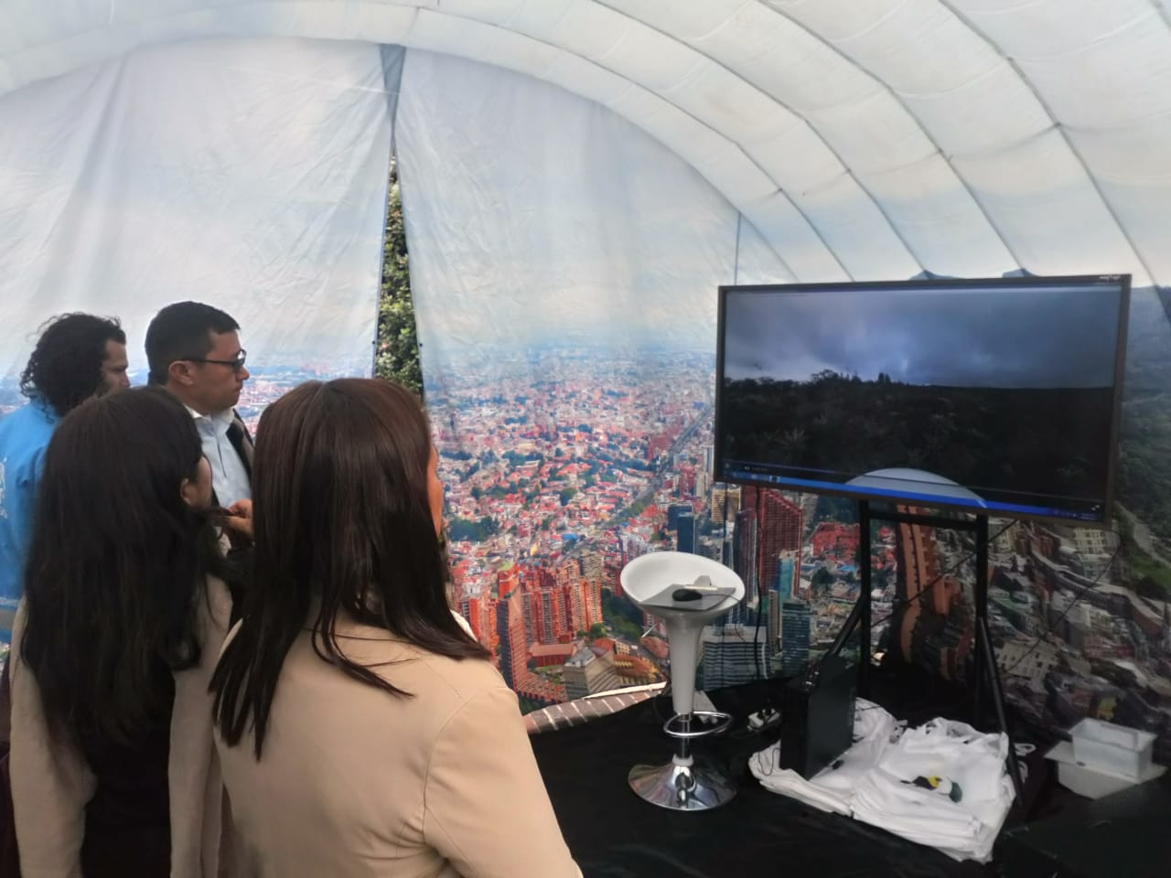
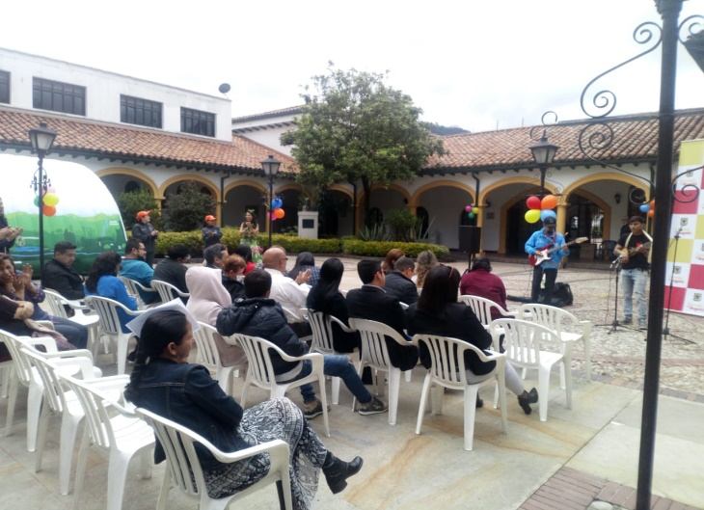
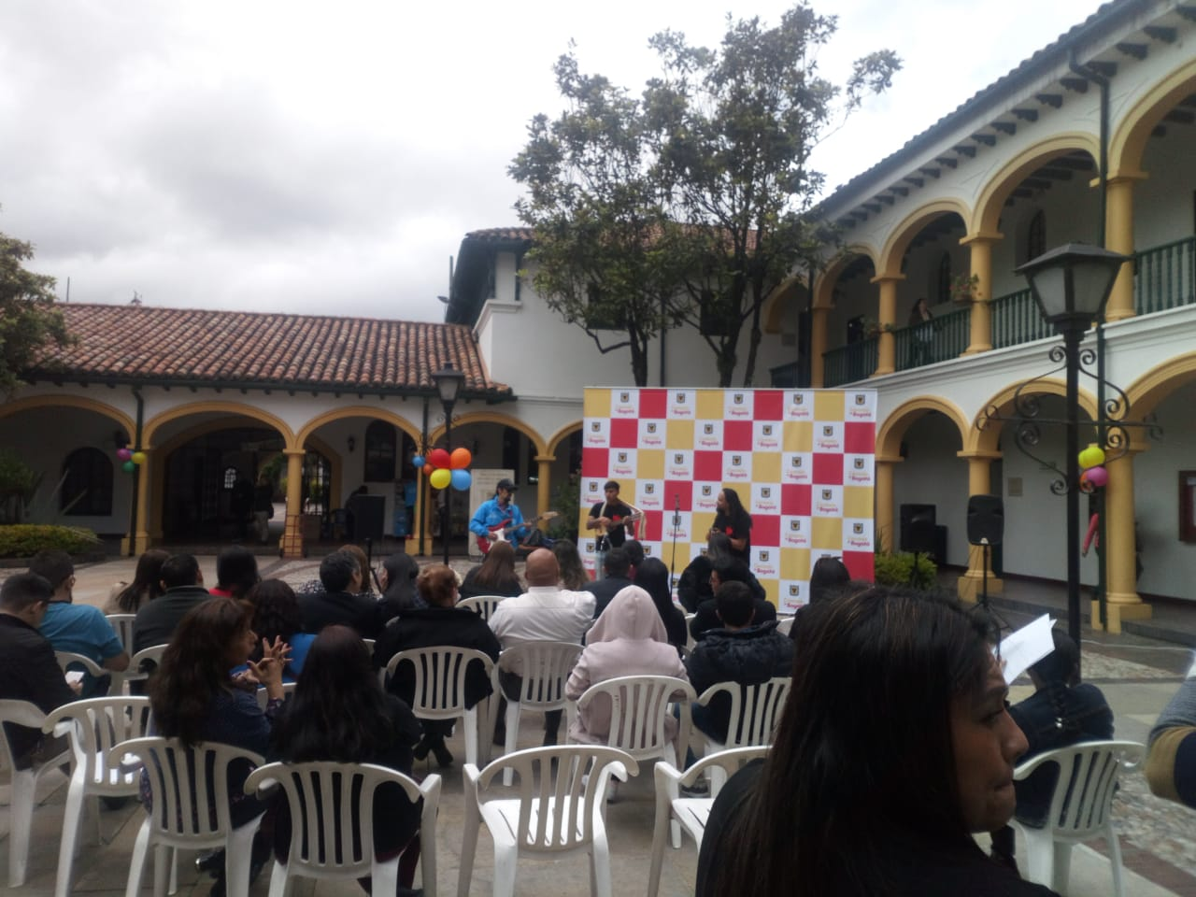

SECRETARIA DE SALUD

Registro fotográfico de los participantes en la actividad de educación ambiental territorializada, ejecutada en la Secretaria de Salud, con número de proceso 4471877. Junio 04 de 2019.

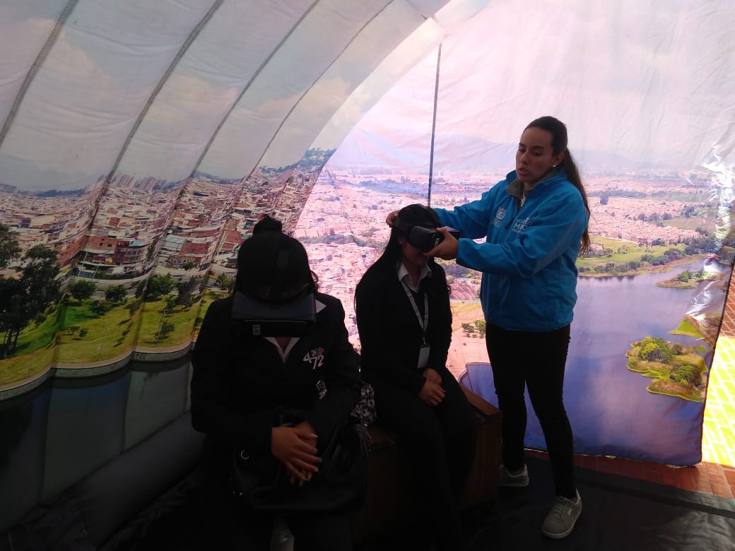
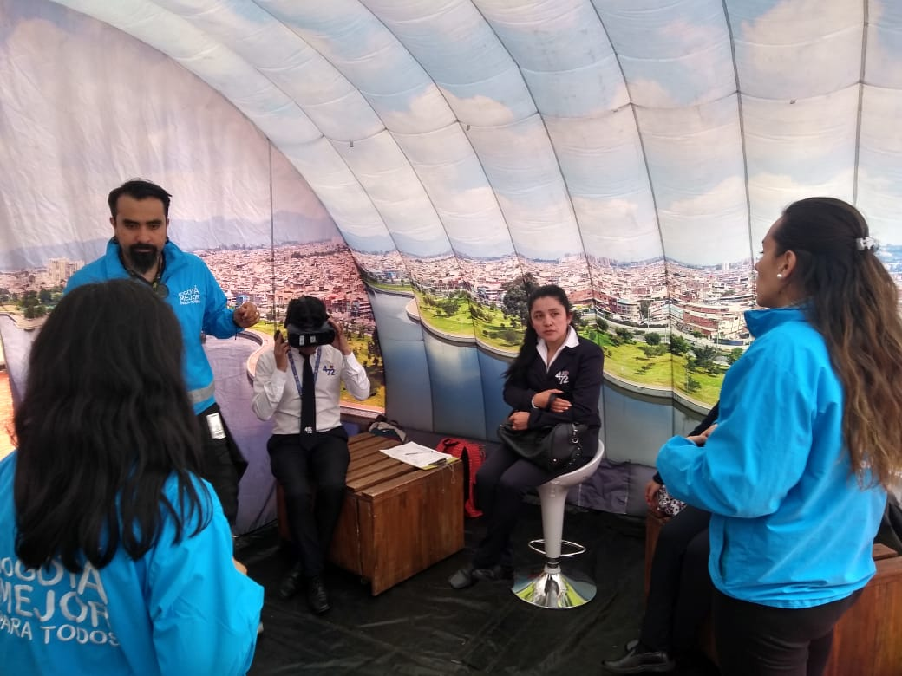
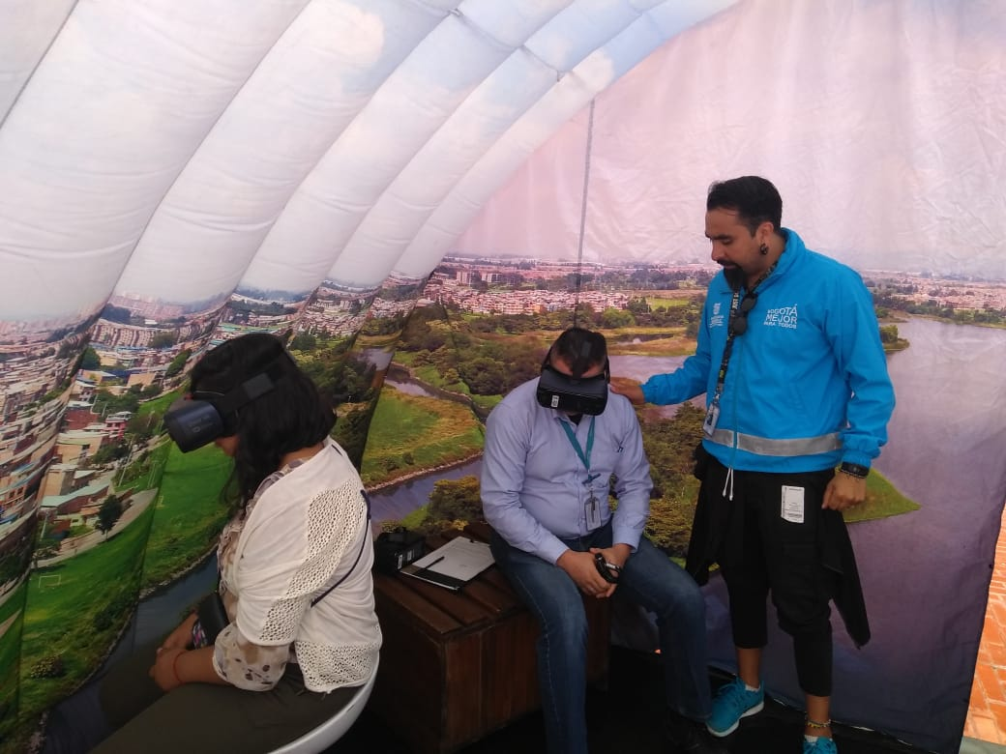
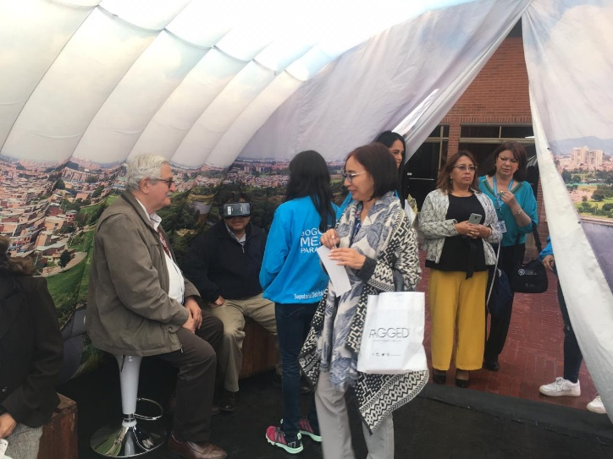

COLEGIO MAYOR DE SAN BARTOLOMÉ

Registro fotográfico de los participantes en la actividad de educación ambiental territorializada, ejecutada en el Colegio Mayor de San Bartolomé, con número de proceso 4471878. Junio 05 de 2019.

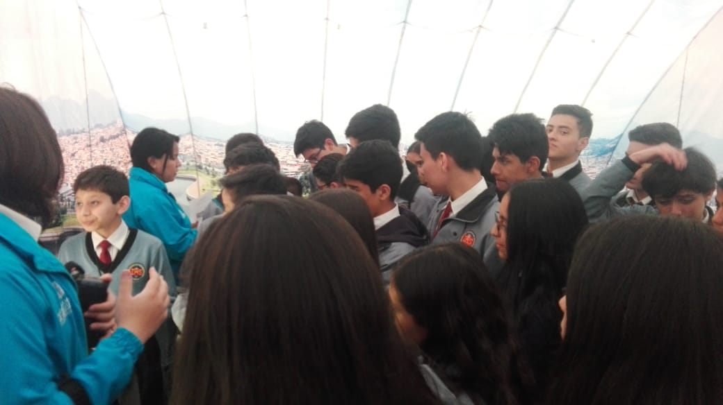
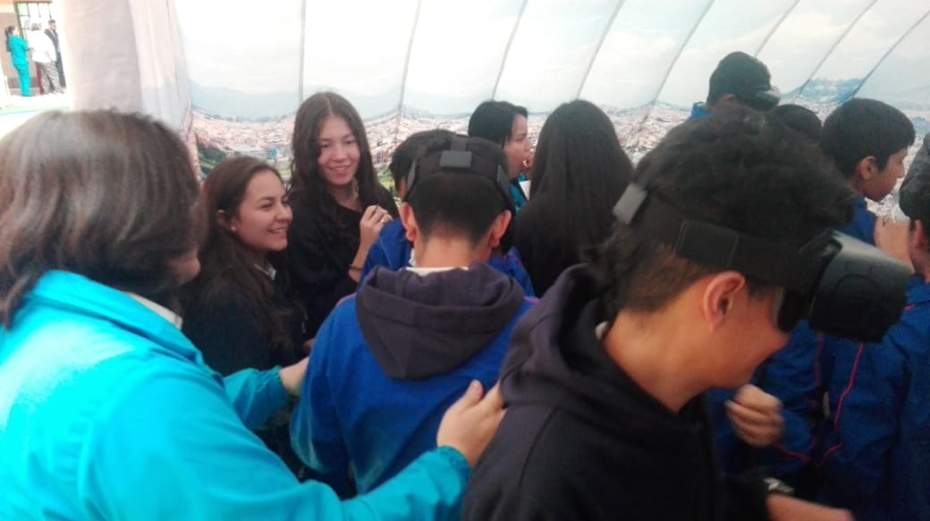
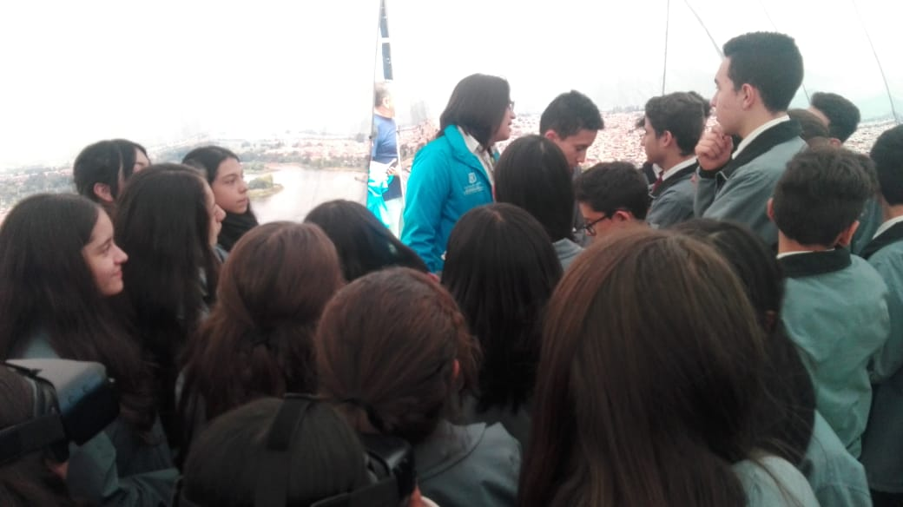
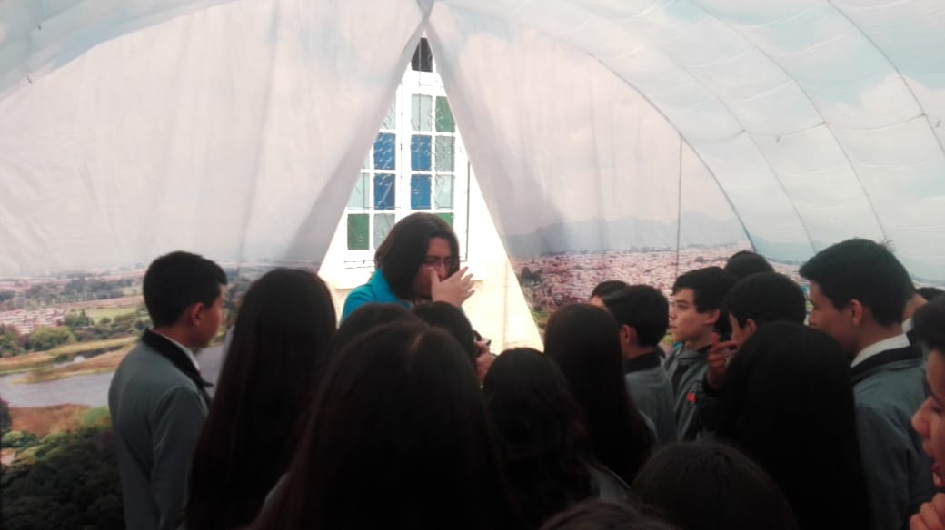

ALCALDÍA DE FONTIBÓN

Registro fotográfico de los participantes en la actividad de educación ambiental territorializada, ejecutada en la Alcaldía de Fontibón, con número de proceso 4469763. Junio 07 de 2019.

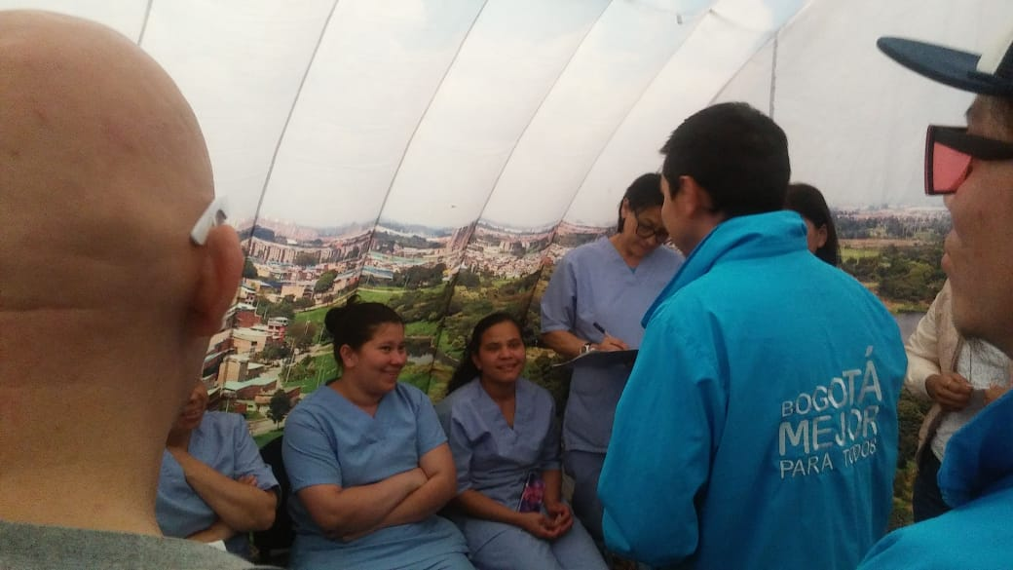
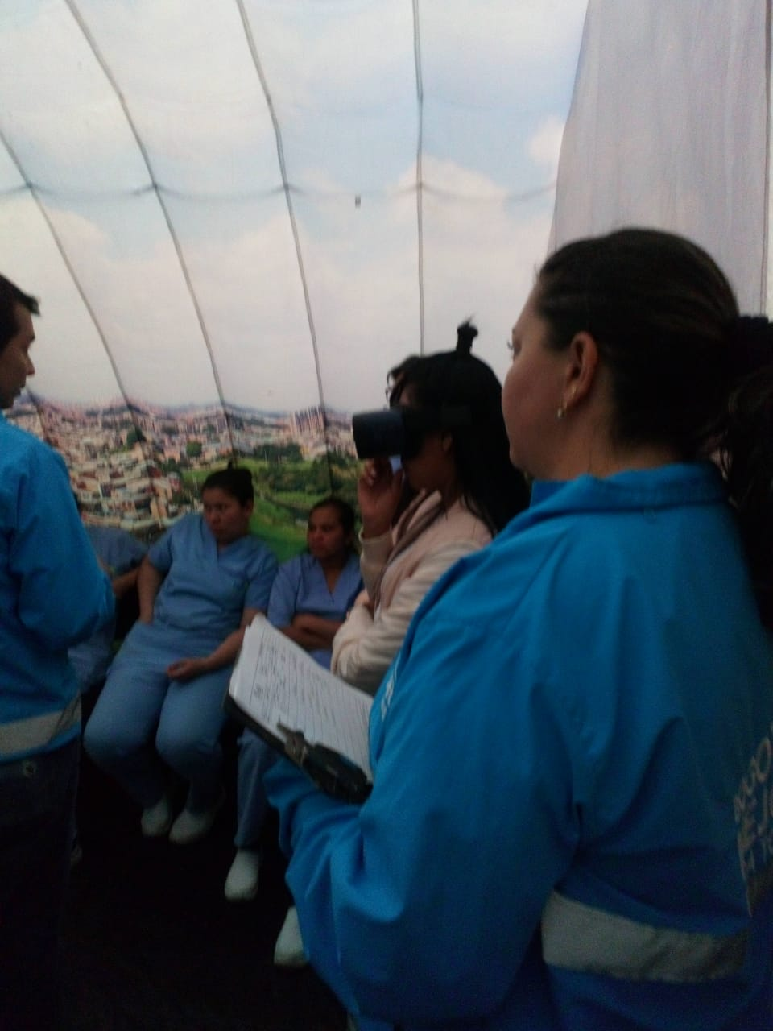
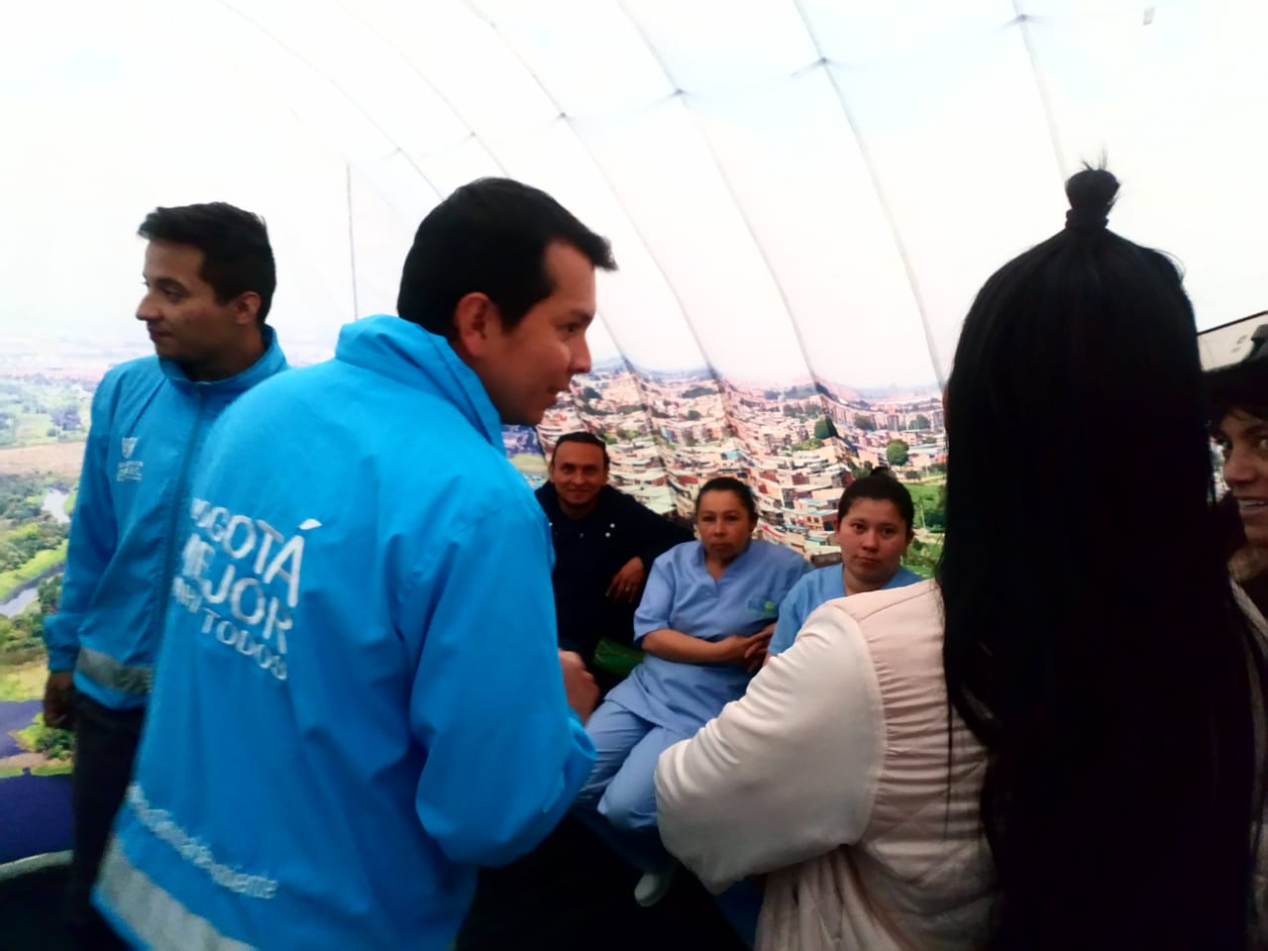
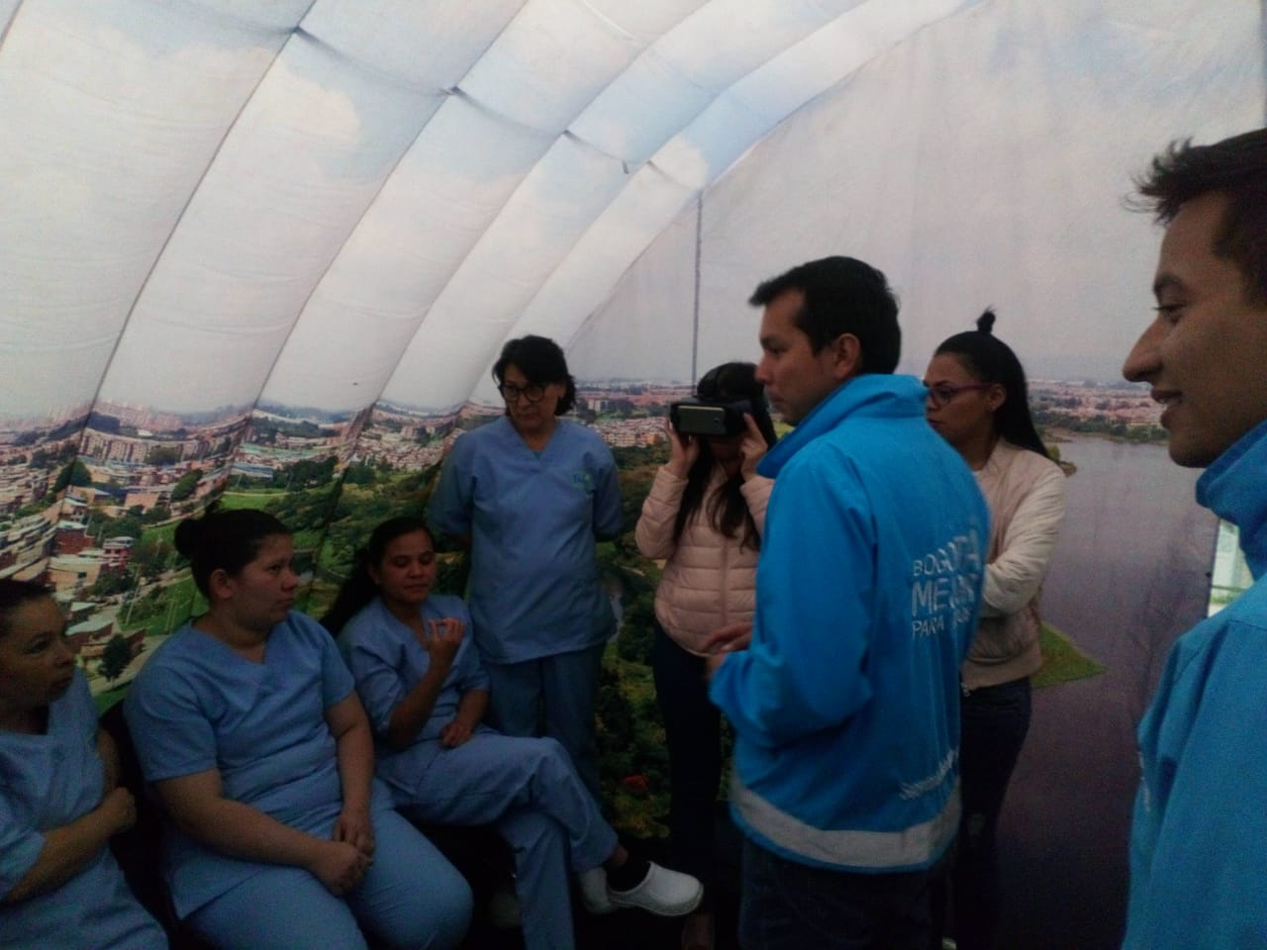

SECRETARÍA DE LA MUJER

Registro fotográfico de los participantes en la actividad de educación ambiental, ejecutada en el Parque Ecológico Distrital Humedal Santa María del Lago, con la Secretaría de la Mujer, con número de proceso 4471195. Junio 07 de 2019.

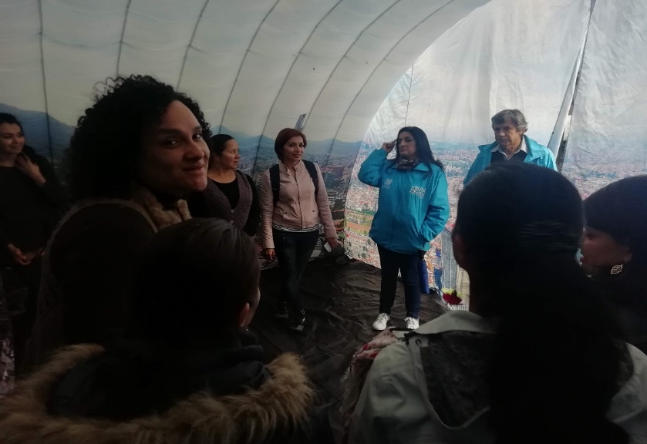

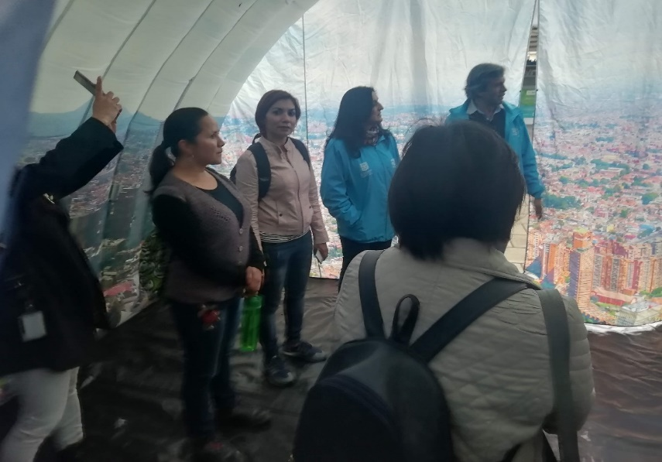

COLEGIO FILARMÓNICO SIMÓN BOLÍVAR

Registro fotográfico de los participantes en la actividad de educación ambiental, ejecutada en el Parque Mirador de los Nevados, con el Colegio Filarmónico Simón Bolívar, con número de proceso 4433914. Junio 07 de 2019.

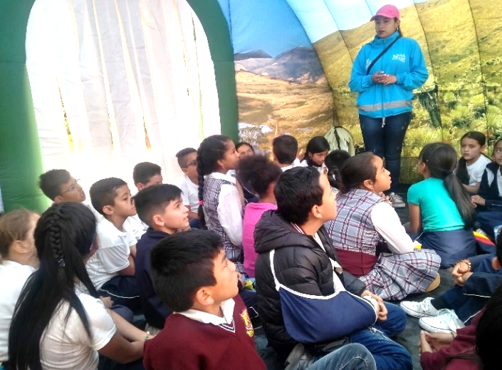

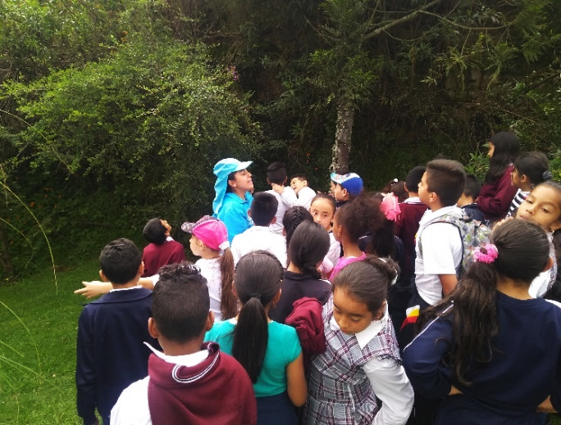

COLEGIO PEDAGÓGICO DULCE MARÍA

Registro fotográfico de los participantes en la actividad de educación ambiental, ejecutada en el Parque Mirador de los Nevados, con el Colegio Pedagógico Dulce María, con número de proceso 4467890. Junio 07 de 2019.

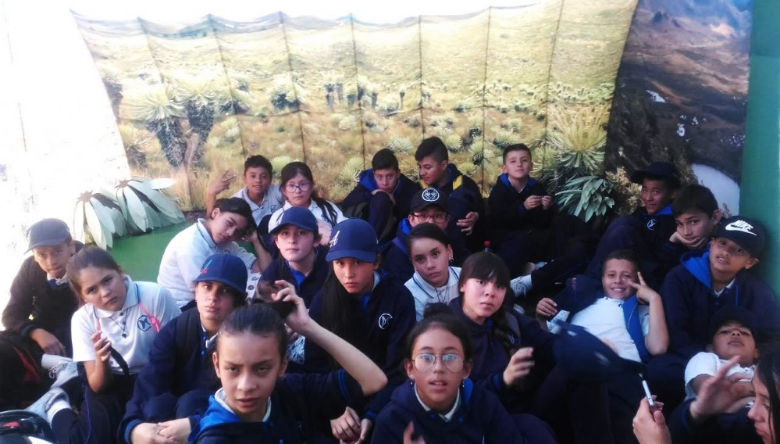

COLEGIO JOSÉ MARTI SEDE D

Registro fotográfico de los participantes en la actividad de educación ambiental territorializada, ejecutada en el Colegio José Martí Sede D, con número de proceso 4476362. Junio 11 de 2019.

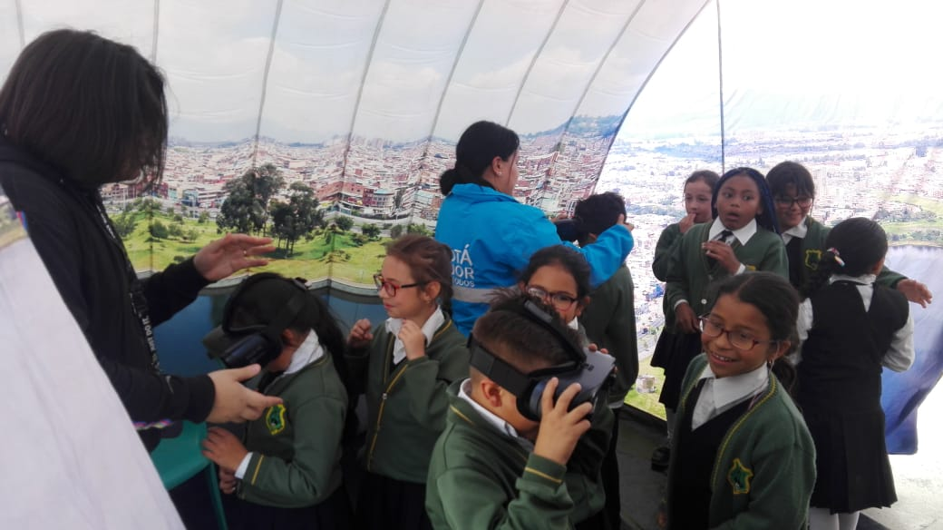

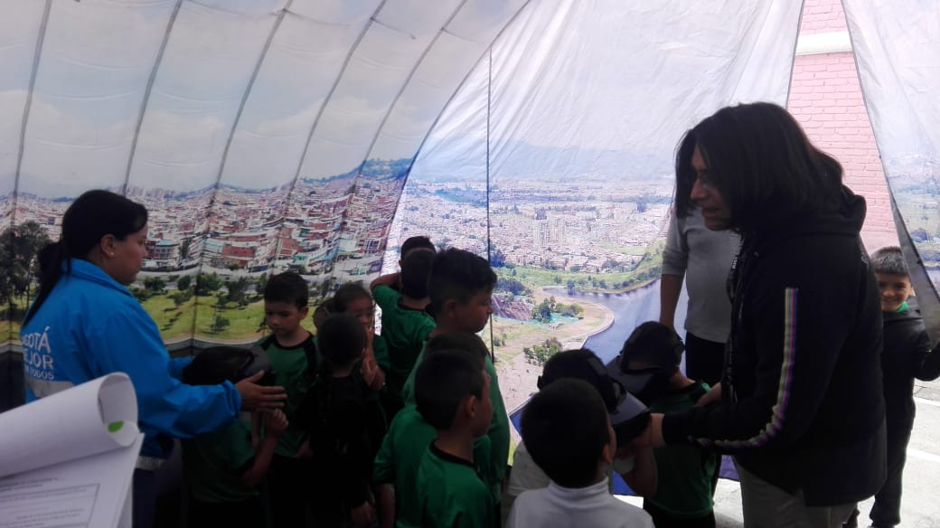

COLEGIO PARROQUIAL SAN LUIS GONZAGA

Registro fotográfico de los participantes en la actividad de educación ambiental, ejecutada en el Parque Ecológico Distrital Entrenubes, con el Colegio Parroquial San Luis Gonzaga, con número de proceso 4475108. Junio 11 de 2019.
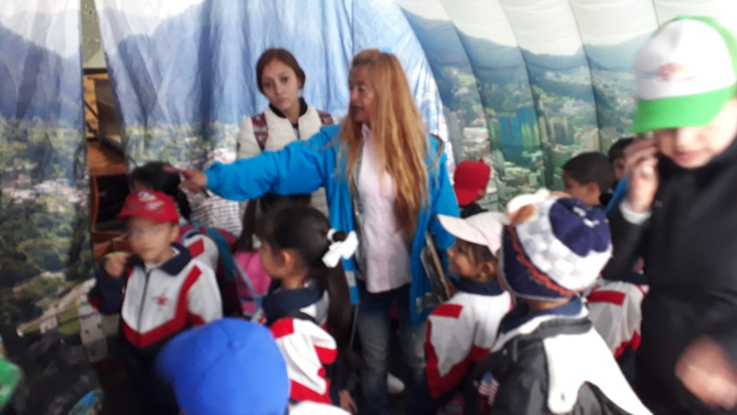
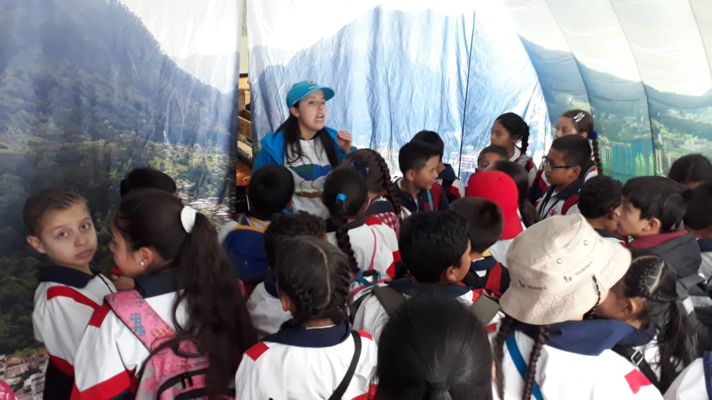
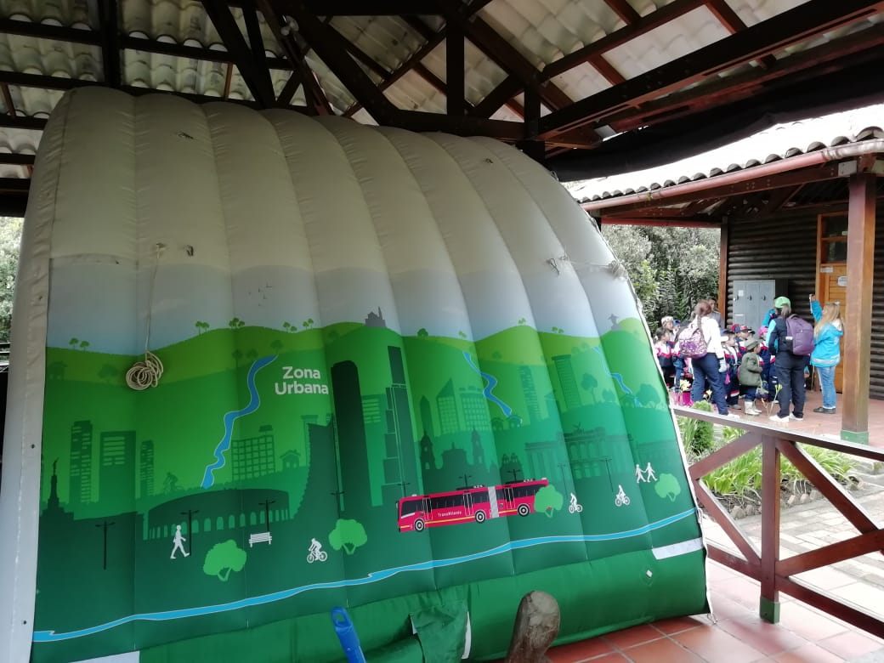
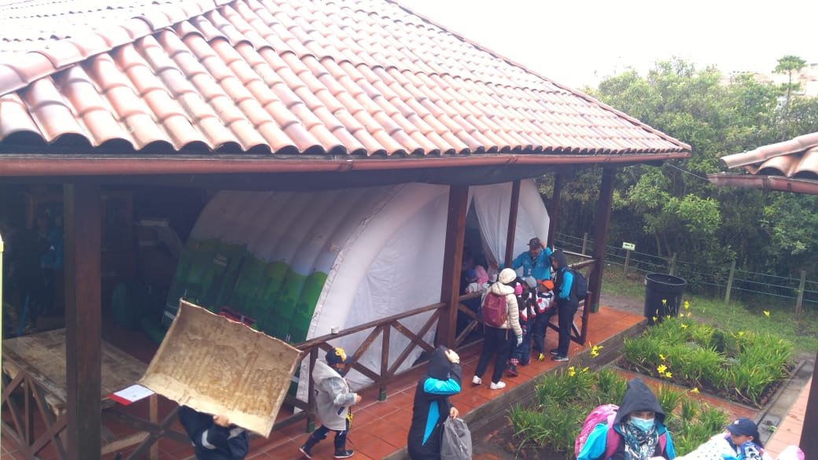

COLEGIO PARROQUIAL SAN LUIS GONZAGA

Registro fotográfico de los participantes en la actividad de educación ambiental, ejecutada en el Parque Ecológico Distrital Entrenubes, con el Colegio Parroquial San Luis Gonzaga, con número de proceso 4485290. Junio 12 de 2019.

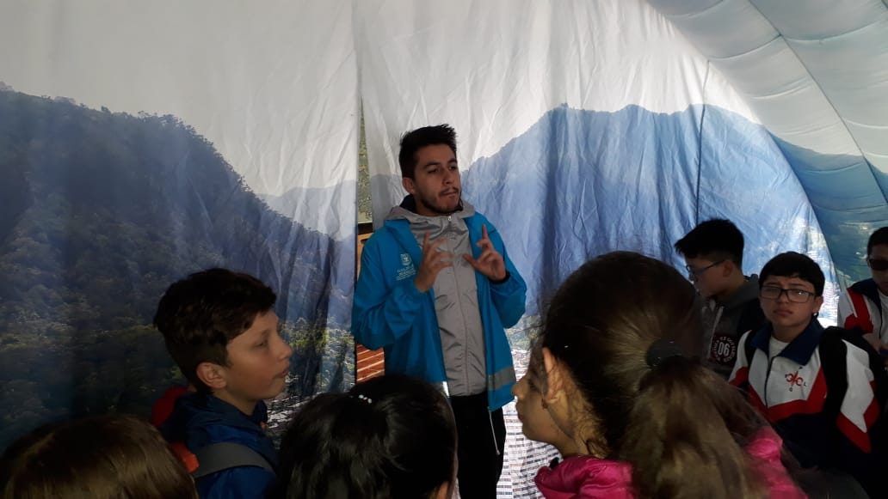
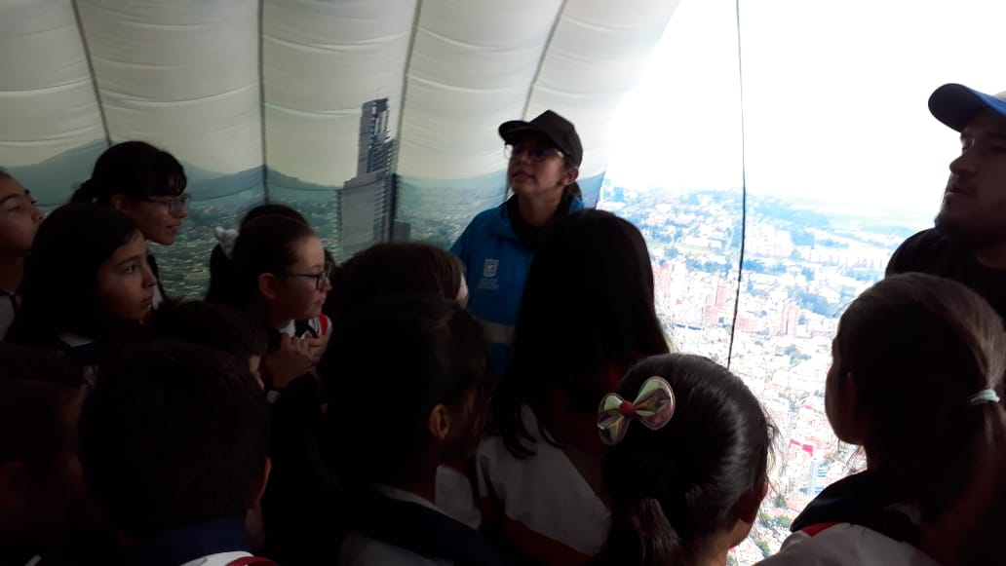
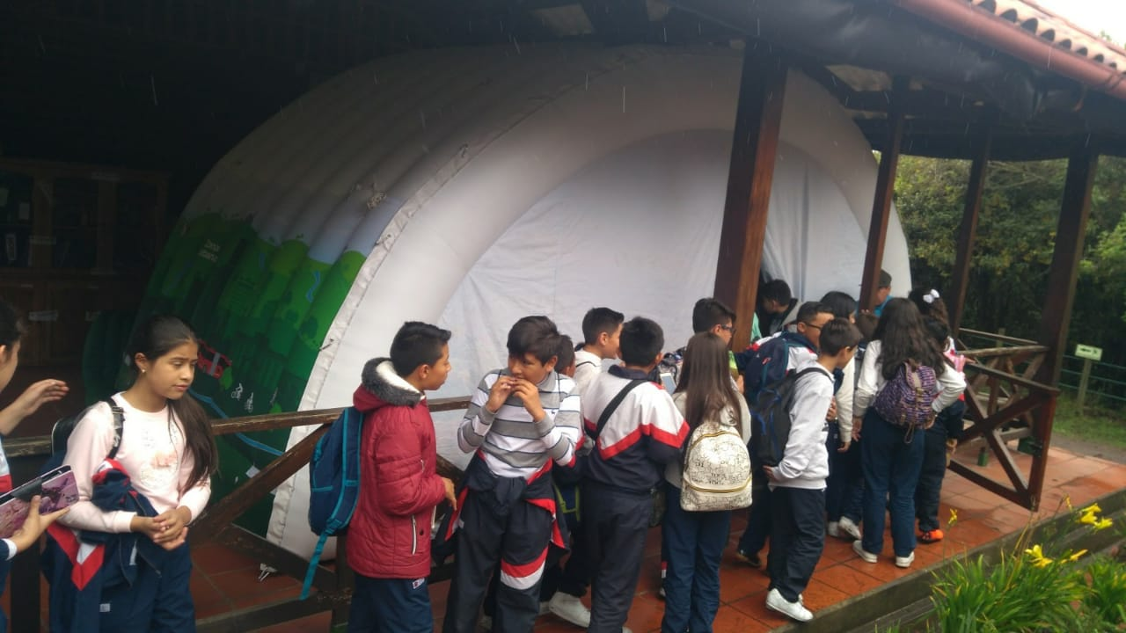
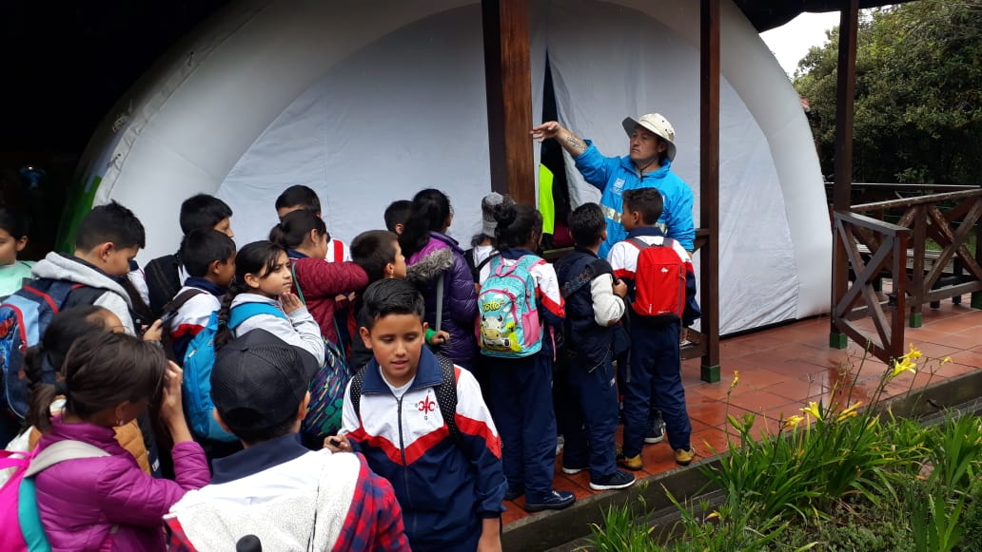

JARDIN INFANTIL SOL SOLECITO

Registro fotográfico de los participantes en la actividad de educación ambiental, ejecutada en el Parque Ecológico Distrital Entrenubes, con el Jardín Infantil Sol Solecito, con número de proceso 4485276. Junio 13 de 2019.

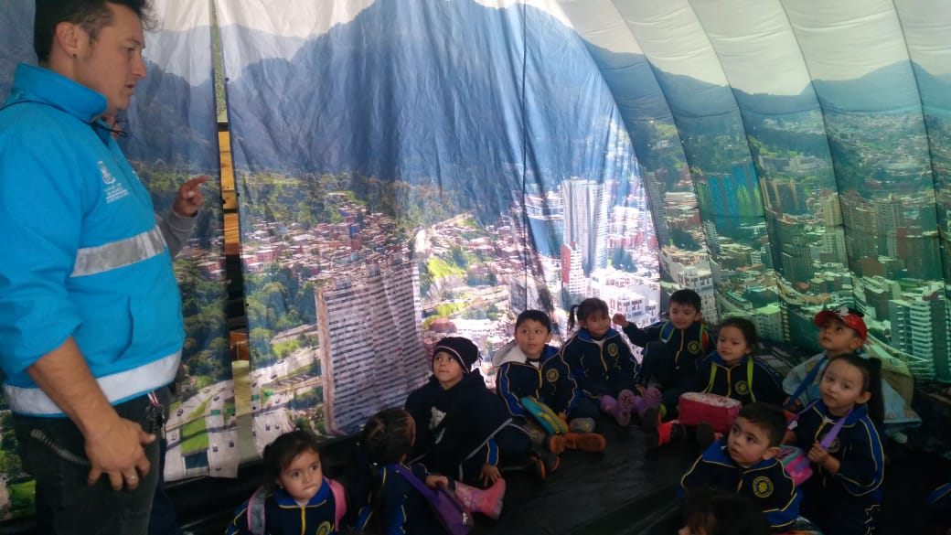
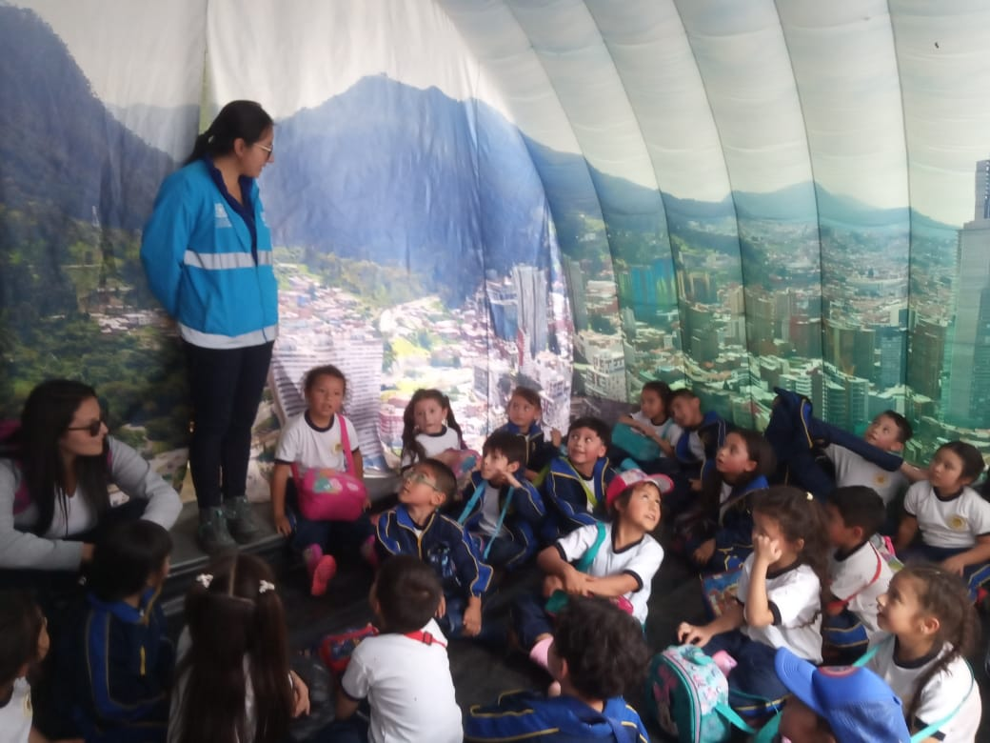
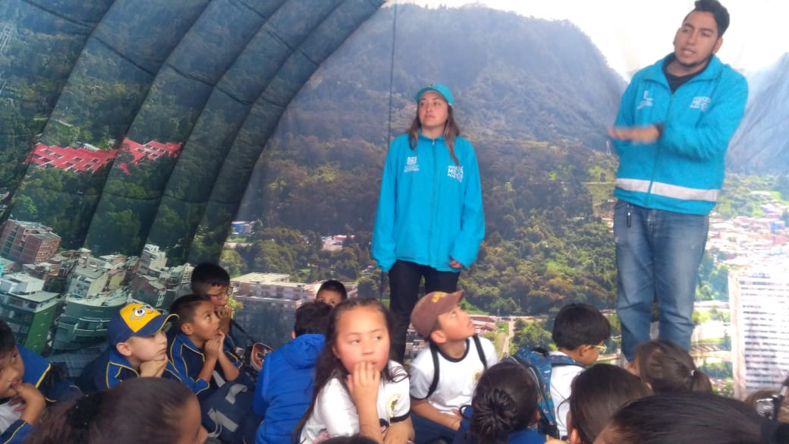
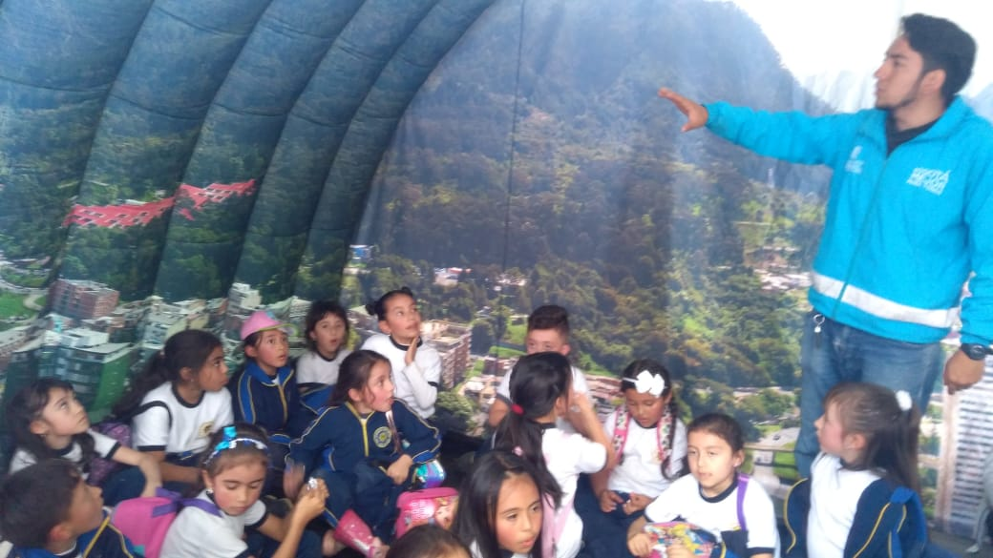

COLEGIO NIDIA QUINTERO DE TURBAY

Registro fotográfico de los participantes en la actividad de educación ambiental territorializada, ejecutada en el Colegio Nidia Quintero de Turbay, con número de proceso 4477824. Junio 14 de 2019.

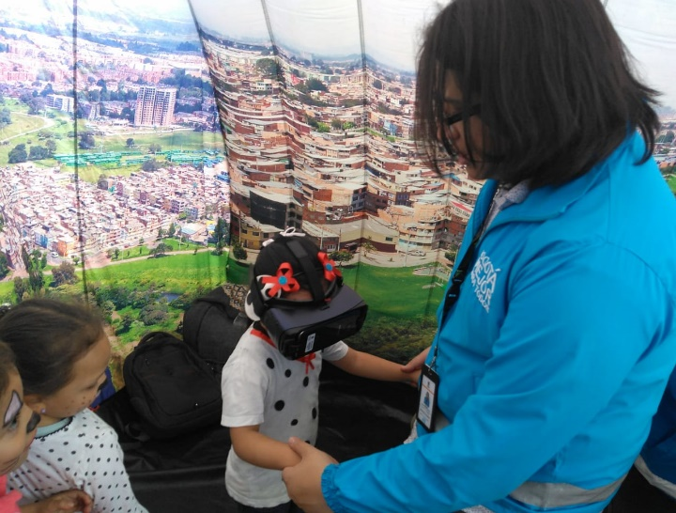
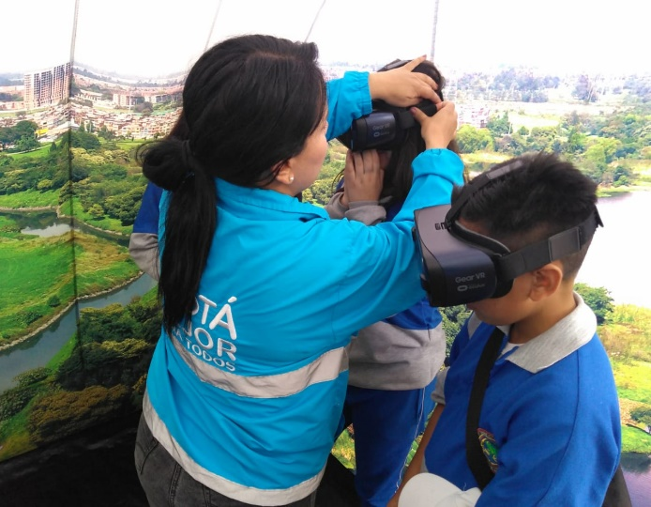
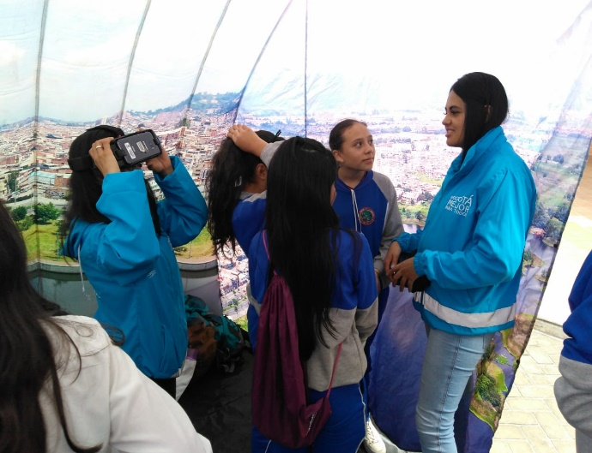
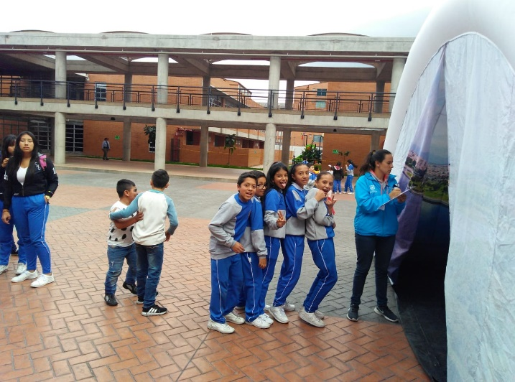

PARQUE DE LOS NOVIOS

Registro fotográfico de los participantes en la actividad de educación ambiental territorializada, ejecutada en el Parque de los Novios, con número de proceso 4476257. Junio 15 de 2019.

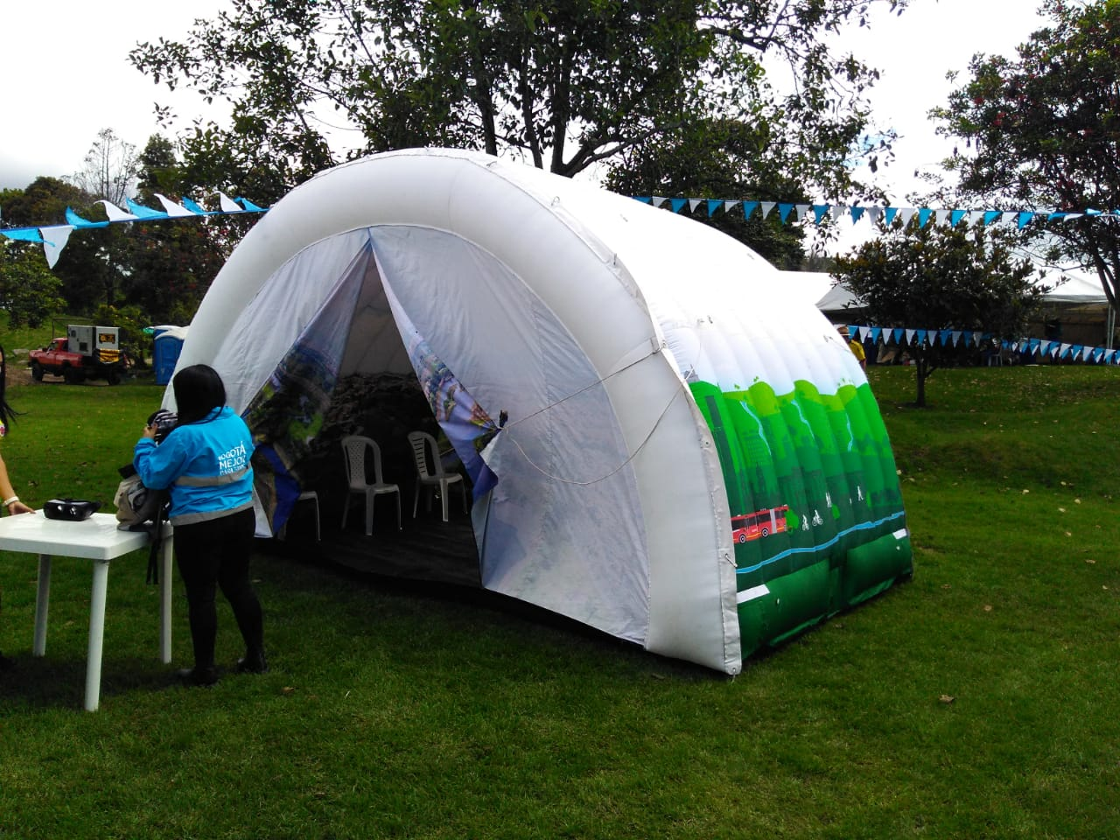

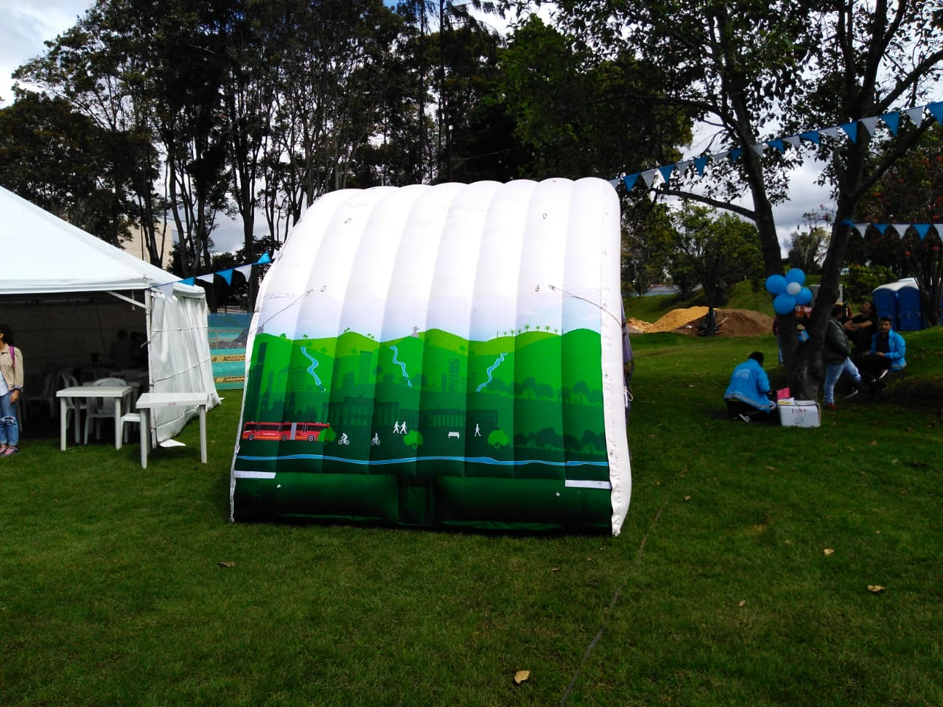

JARDÍN INFANTIL MI DULCE REFUGIO

Registro fotográfico de los participantes en la actividad de educación ambiental, ejecutada en el Aula Ambiental Soratama, con el Jardín Infantil Mi Dulce Refugio, con número de proceso 4461721. Junio 25 de 2019.

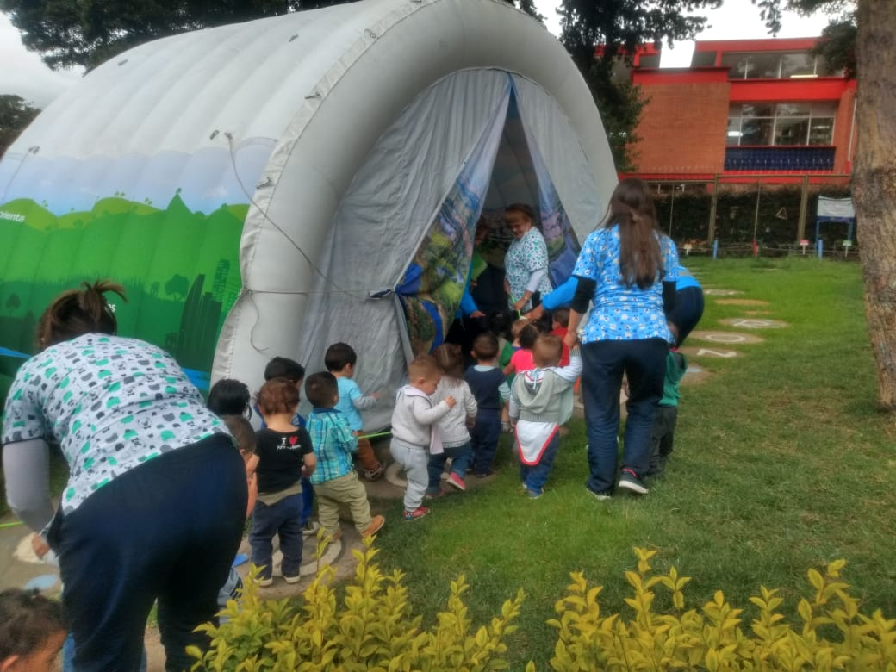

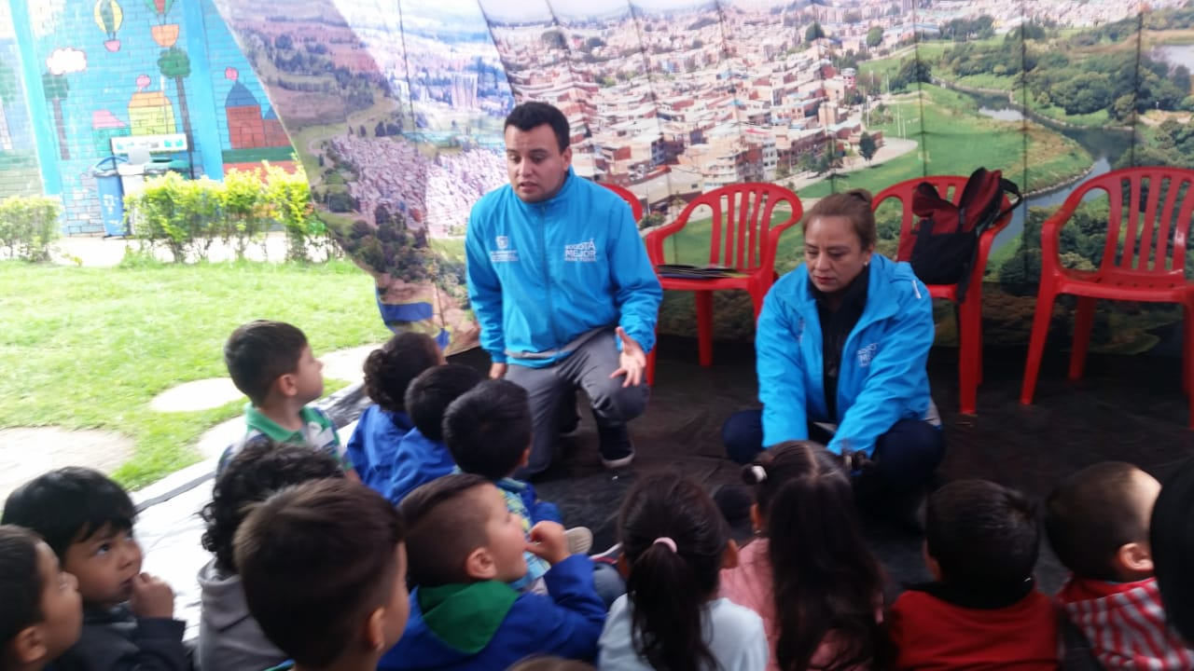

REGISTRO FOTOGRÁFICO (COMUNIDAD EN GENERAL)

Registro fotográfico de los participantes en la actividad de educación ambiental, ejecutada en el Parque Mirador de los Nevados, con la Comunidad en General, con número de proceso 4486391. Junio 25 de 2019.

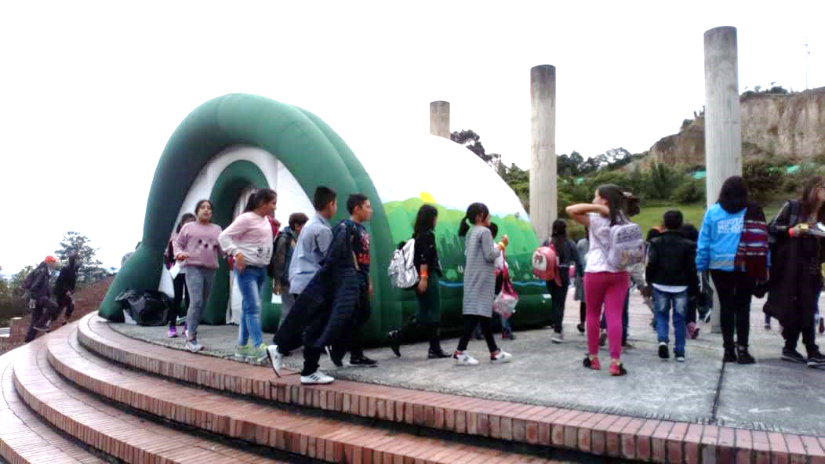
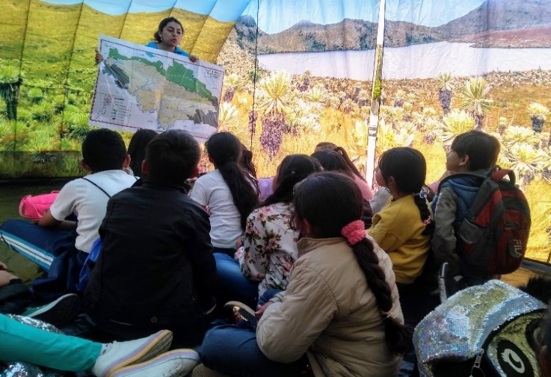
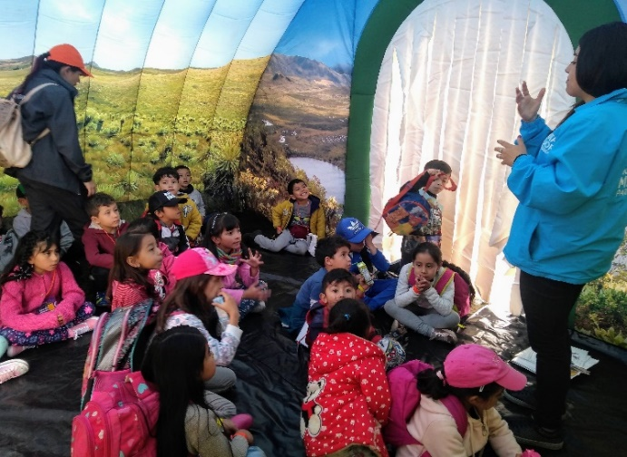

REGISTRO FOTOGRÁFICO (COMUNIDAD EN GENERAL)

Registro fotográfico de los participantes en la actividad de educación ambiental, ejecutada en el Parque Mirador de los Nevados, con la Comunidad en General, con número de proceso 4490801. Junio 27 de 2019.

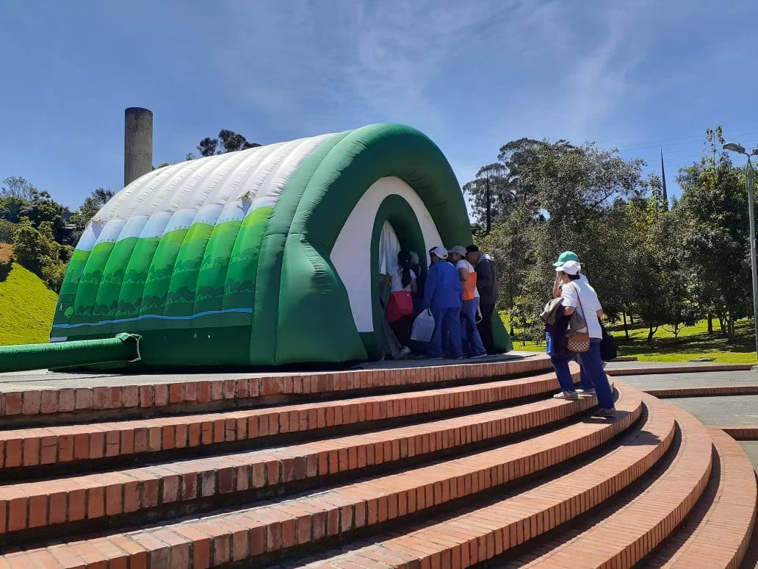

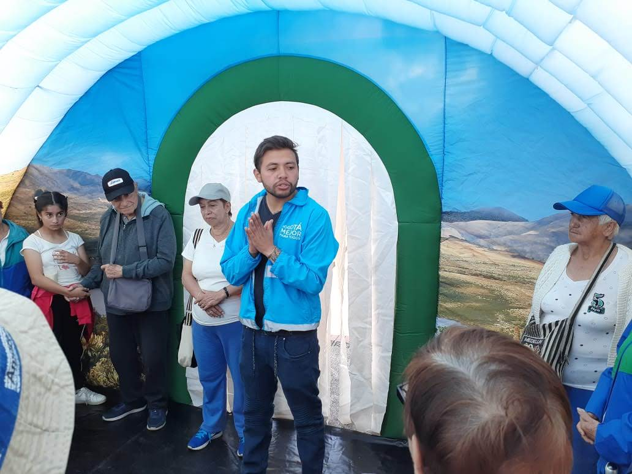

REGISTRO FOTOGRÁFICO (COMUNIDAD EN GENERAL)

Registro fotográfico de los participantes en la actividad de educación ambiental, ejecutada en el Parque Ecológico Distrital Humedal Santa María del Lago, con la Comunidad en General, con número de proceso 4441958. Junio 27 de 2019.

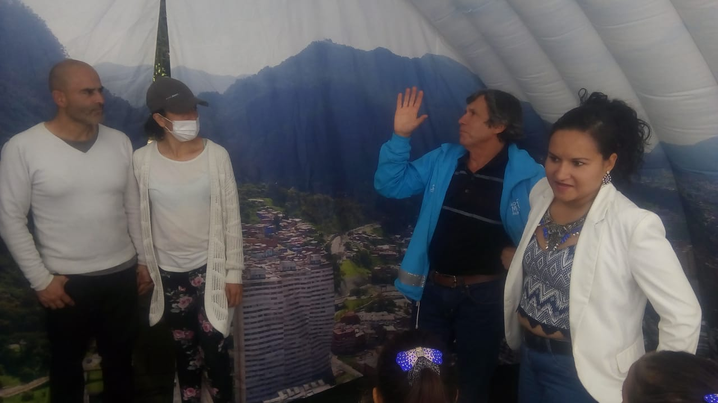

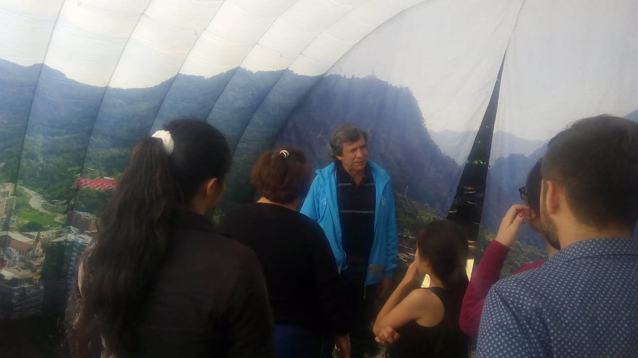

CENTRO DÍA SERVITÁ

Registro fotográfico de los participantes en la actividad de educación ambiental, ejecutada en el Aula Ambiental Soratama, con el Centro Día Servitá, con número de proceso 4488056. Junio 27 de 2019.

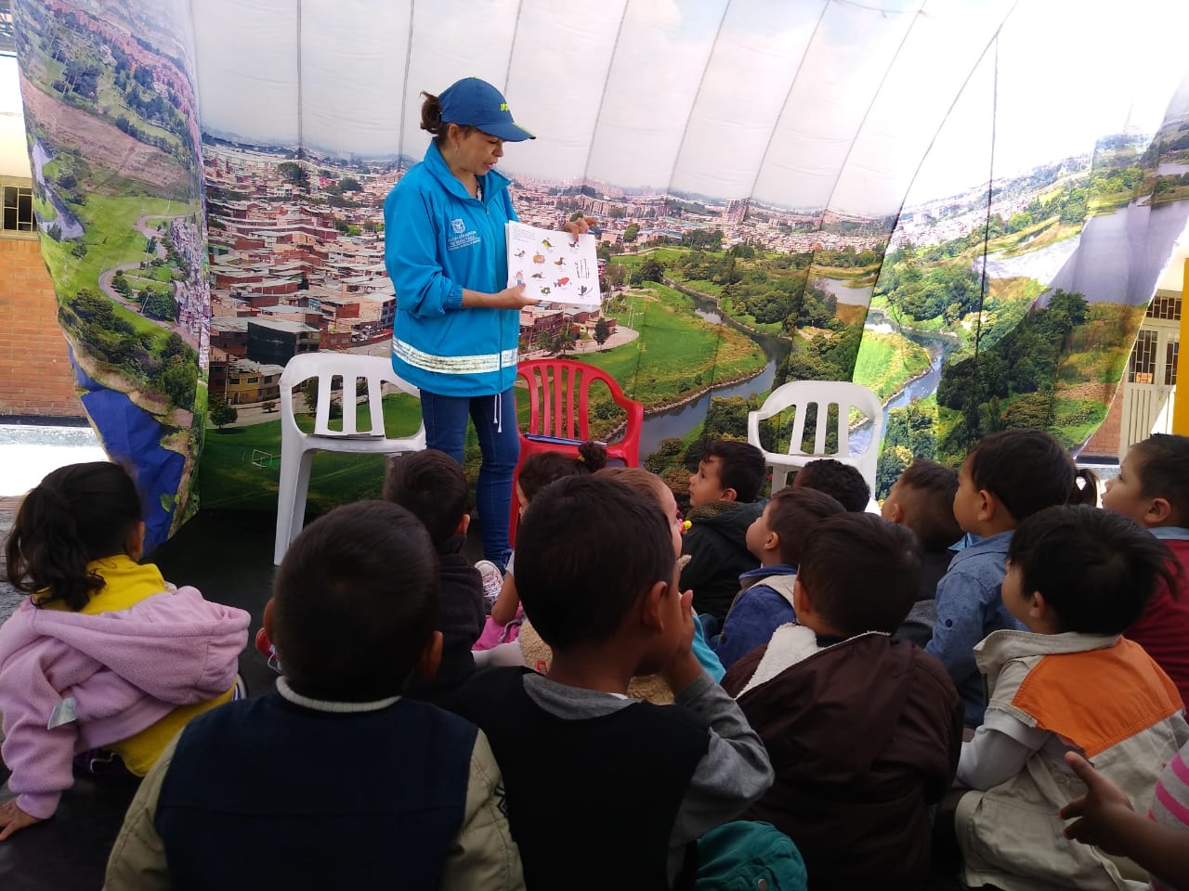

CENTRO DÍA SERVITÁ

Registro fotográfico de los participantes en la actividad de educación ambiental, ejecutada en el Aula Ambiental Soratama, con el Centro Día Servitá, con número de proceso 4488068. Junio 28 de 2019.

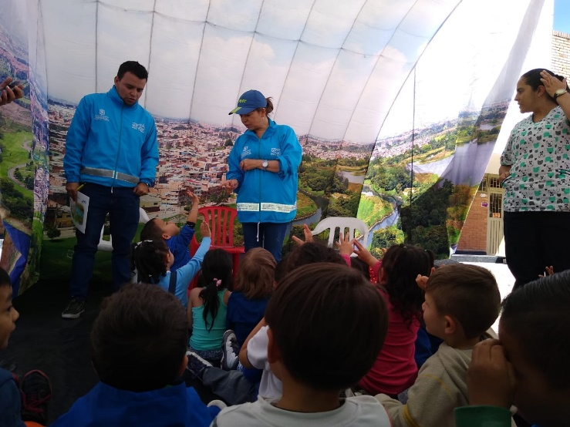

REGISTRO FOTOGRÁFICO (COMUNIDAD EN GENERAL)

Registro fotográfico de los participantes en la actividad de educación ambiental, ejecutada en el Parque Ecológico Distrital Humedal Santa María del Lago, con la Comunidad en General, con número de proceso 4449580. Junio 28 de 2019.

